2018年10月28日星期日
跆拳道知识
跆拳道起源于朝鲜半岛，距今已有两千多年的历史。朝鲜民族古时以农业及打猎为生，在抵御野兽、对抗入跆拳道比赛瞬间
侵与祭祀活动的舞艺中， 逐渐演变成有意识的攻防技巧及格斗自卫武艺的雏型。在两千年前的高句丽皇室墓葬的壁画中，画有两名男子在用跆拳道的攻防姿势互相争斗。
所谓跆拳道，跆（TAE），意为以脚踢、摔撞；拳（KWON），以拳头打击；道（DO），是一种艺术方法。跆拳道是一种利用拳和脚的艺术方法。它是以脚法为主的功夫，其脚法占70%。跆拳道的套路共有24套；另外还有兵器、擒拿、摔锁、对拆自卫术及10余种基本功夫等。 跆拳道是经过东亚文化发展的一项朝鲜武术，以东方心灵为土壤，承继长久传统， 以"始于礼，终礼"的武道精神为基础。
在朝鲜三国时代的高句丽、新罗及百济，三国互相抗衡，侵袭对方，更加速使武艺的盛行。无论在武官考核，民间手搏击打或祭典舞艺中，都充分表现出武艺的形态。如新罗的跆跟、花郎道是军中的必修科目， 而在百济国推崇并鼓励人民学习马术、射箭及跆跟等武艺。
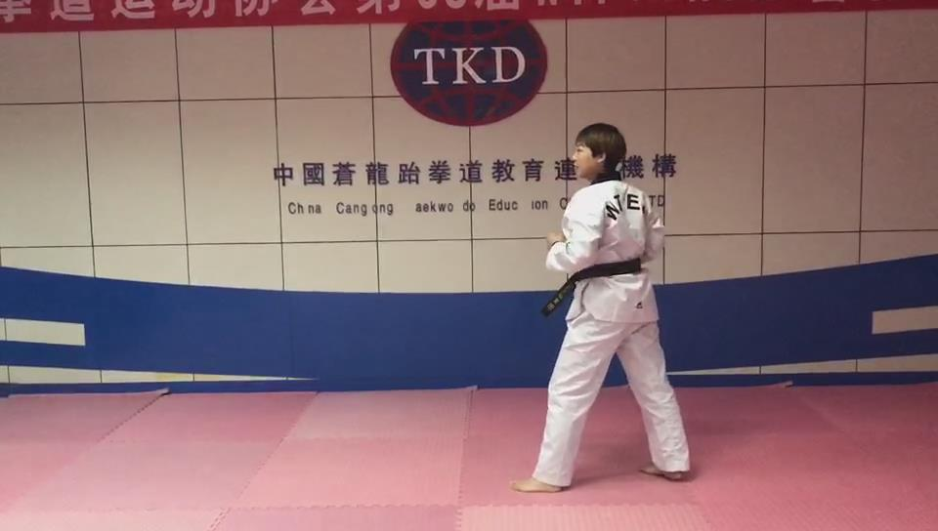
在跆拳道没有正式命名之前，韩国徒手的搏击流派有很多。名称也有跆跟、手搏、唐手、托肩、花郎道等。从20世纪50年代起，其内涵风格以及名字均得到规范和统一。“跆拳道”一词，是1955年由韩国的崔泓熙将军所创，他退伍以后，在跆拳道中融合民间元素，最后成型。
第二次世界大战后，朝鲜自卫术再度兴起，从异国他乡回归故土的朝鲜人也将各国的武道技艺带回本国，逐跆拳道实战瞬间
渐与跆拳道融为一体。
1955年4月11日，由韩国各界著名人士组成的名称制定委员会，包括崔泓熙少将（韩国第三军管区司令员），李享根陆军大将（国军联合参谋总长），国会副议长，国会议员，著名企业家，著名武馆馆长等提出了各自的名称。通过无记名的投票，一致通过了崔泓熙将军提出的"跆拳"二字。由此，产生了“跆拳道”。从此，结束了唐手、空手及各种朝鲜古典武道等名称混杂的局面，朝鲜的武道开创了新世界，跆拳道开始了它的历史创造。
1961年9月韩国成立了唐手道协会，后更名为跆拳道协会，并成为全国运动会正式竞赛项目。
1966年第一个国际组织：国际跆拳道联盟（简称ITF）成立，崔泓熙被选为主席。
1972年，国际跆拳道联盟总部迁到加拿大的多伦多。
1973年5月，当时的韩国总统朴正熙在韩国首都汉城成立世界跆拳道联盟（简称WTF），并任命金云龙为主席。同时第一届跆拳道世界锦标赛也在汉城举行，这一届比赛有来自19个国家和地区的选手参加。1975年，世界跆拳道联盟（WTF）被接纳为国际体育联盟正式会员。1980年，国际奥委会正式承认了世界跆拳道联盟。
跆拳道于1988年汉城奥运会时列为为示范比赛项目；于1992年的巴塞罗那奥运会开始被列为试验比赛项目；到2000年的悉尼奥运会成为奥运正式比赛项目。
1989年，韩国世界跆拳道联盟首次在北京举行跆拳道培训班，WTF跆拳道首次作为竞技体育被介绍到中国。1992年10月7日，中国跆拳道筹备小组成立。
1995年5月，共有22个单位250多名运动员参加了在北京体育大学举行的第一届全国跆拳道锦标赛，从此，跆拳道运动在中国迅速发展起来。
1995年8月正式成立了中国跆拳道协会，魏纪中当选为第一任协会主席。
1995年11月，中国跆拳道协会被世界跆拳道联盟WTF接纳为正式会员。

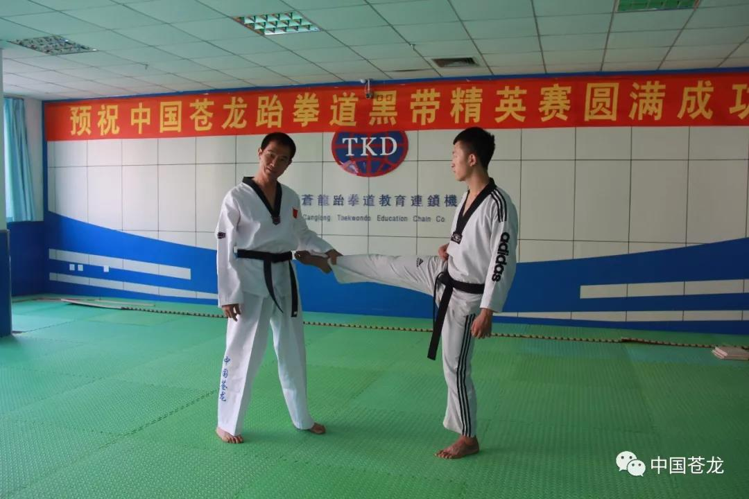
1、腿法为主，拳脚并用：由于竞赛的需要、规则上的限制和跆拳道在进攻方法方面的特点，使得跆拳道技法主要是以腿法攻击为主、拳法攻击为辅。据统计在跆拳道技术当中，腿法约占总技法体系的百分之七十。因此腿跆拳道腿法击无论在攻击范围、攻击力量等方面都远远超过拳法的攻击，而拳法的招式一般偏重于防守和格挡。
2、强调呼吸，发声扬威：在跆拳道的练习当中要求在气势上给人以威严的感觉，练习者常以洪亮并带有威慑力的声音来显示自己的威力。据日本有关研究资料证明人在无负荷工作时百分之十的肌肉会由于发声使他们的收缩速度提高百分之九，在有负荷工作时更是可以提高百分之十四。这就是为什么在比赛当中，运动员会发出响亮的喊叫声的原因。在发声的同时停止呼吸，可以使人体内部的阻力减小；提高动作速度，集中精力使动作发挥出更大的威力。
3、动作追求速度，力量和效果，以击破为测试功力的手段：跆拳道不讲究花架子，所有动作都以技击格斗为核心；要求速度快、力量大、击打效果好，在功力的检测方面则以击破力为测试的手段。就是分别以拳脚击碎木板等，以击碎的厚度来判定功力。
4、以刚制刚，方法简练：受跆拳道的精神影响，运动员在比赛当中多是直击直打；接触防守、躲闪技术运用得比较少，进攻都采用直线连续进攻，以连贯快速的脚法组合击打对手。防守多采用格挡技术或采取以攻对攻，以攻代防的技术。
5、礼始礼终，内外兼修：在任何场合下，跆拳道练习者始终以礼相待。练习活动都要以礼开始，以礼结束，以养成谦虚、友好、忍让的作风，在道德修养方面不断的提高自己。

